821701 Грицель И.А. ПЗ №2

1. Дано описание языка:
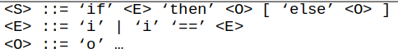

2. Построим грамматику по описанию языка:

S → if E then O A

A → else O
A → empty

E → iB
B → == E
B → empty

O → oO
O → empty

3. Грамматика является контекстно-свободной (КС), потому что символы левой части – нетерминалы, а символы правой части – терминалы или нетерминалы.

4. Построим для трех примеров деревья разбора:

if i then oo

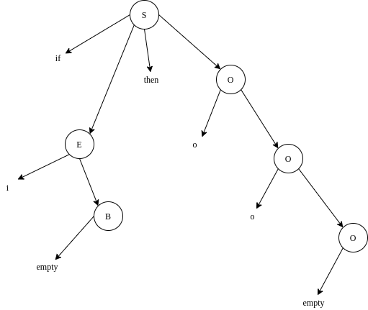
if i == i then oo else o

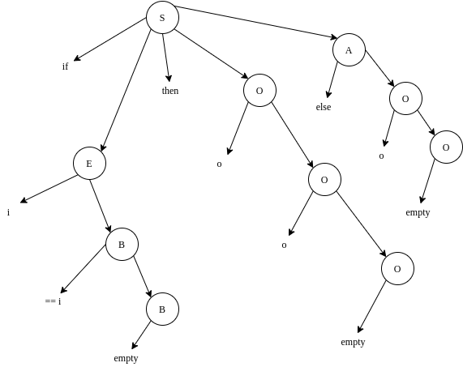

if i then i

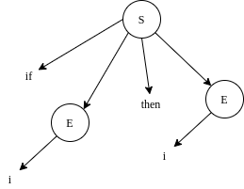

if i then i не подходит т.к после then должно идти O

5. Грамматика не является леворекурсивной, потому что не встречается правила вида А -> Aα.
6. Грамматика является левофакторизованной, потому что не встречаются правила вида:
А -> аС
А -> аD

